Paris, le 4 juillet 2018
Communiqué de presse

Nomination :
Frédéric Van Heems, nouveau Président de la Fédération des Entreprises de l’Eau (FP2E)

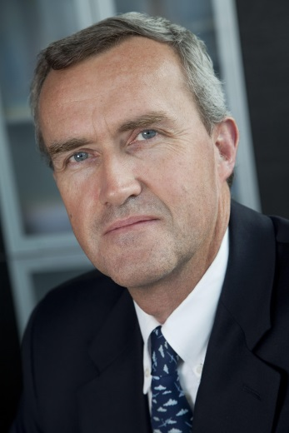
Paris, le 4 juillet 2018 – Frédéric Van Heems, Directeur général Eau France chez Veolia, vient d’être désigné Président de la Fédération des Entreprises de l’Eau (FP2E). Il succède à Bertrand Camus, qui avait pris ce mandat en octobre 2015. A ce titre, il participe ce matin, dans le cadre de l’Assemblée générale de la FP2E, à une table-ronde visant à dresser un bilan d’étape des Assises de l’eau.
Diplômé de l’Ecole des Hautes études commerciales, Frédéric Van Heems a commencé sa carrière en 1986 au Figaro comme directeur de la diffusion, avant de rejoindre les Nouvelles Messageries de la Presse Parisienne (NMPP) en 1994. En 1996, il a pris la tête de Lapker à Budapest, puis de Zendis à Paris (Groupe Lagardère).
En 2001, Frédéric Van Heems a intégré Areva en tant que directeur du programme d’enrichissement de l’uranium avant d’être nommé, en 2005, à la direction générale de Canberra, basé à New-York. Il a ensuite été PDG du groupe Cegelec en 2009. En 2014, il a dirigé Alstom Power Automation & Control.
Frédéric Van Heems a rejoint Veolia en 2014 comme Directeur général de la Siram, filiale du groupe en Italie. Depuis décembre 2016, il exerce les fonctions de Directeur général Eau France.

A l’occasion de sa nomination, sans préjuger des conclusions qui seront annoncées par le Gouvernement le 17 juillet prochain, Frédéric Van Heems s’est réjoui du déroulement de la première séquence des Assises de l’eau, auxquelles la FP2E a contribué: « Les entreprises de l’eau expriment leur reconnaissance à l’égard de l’Etat et de toutes les parties prenantes pour leur mobilisation dans cette concertation sur les enjeux du secteur. Nous appelons à la sensibilisation des élus locaux et des consommateurs quant aux défis que nous devons relever collectivement, et aux efforts auxquels chacun doit consentir pour maintenir la performance des services d’eau et d’assainissement pour les générations futures. La FP2E encourage à l’amélioration de la confiance entre les acteurs, au renforcement d’une culture de la responsabilité et de la contractualisation, indispensables à une meilleure mobilisation des financements pour relancer les investissements indispensables à notre patrimoine commun».

A propos de la FP2E
La FP2E regroupe les entreprises assurant la gestion des services d’eau et d’assainissement en France, après mise en concurrence. Ses adhérents sont : Aqualter Exploitation, Derichebourg Aqua, Saur, Société des Eaux de Fin d’Oise, Sogedo, Suez et Veolia. L’objectif de la FP2E est d’apporter aux différentes parties prenantes (élus, représentants des consommateurs, responsables de l’autorité publique, journalistes, ONGs), un éclairage professionnel sur les thématiques des métiers de l’eau en France et en Europe, en particulier sur les sujets où l’intérêt général est engagé.

Contact média : Laure Curien 01 40 07 98 27 / 06 77 74 82 70 laure.curien@comfluence.fr

